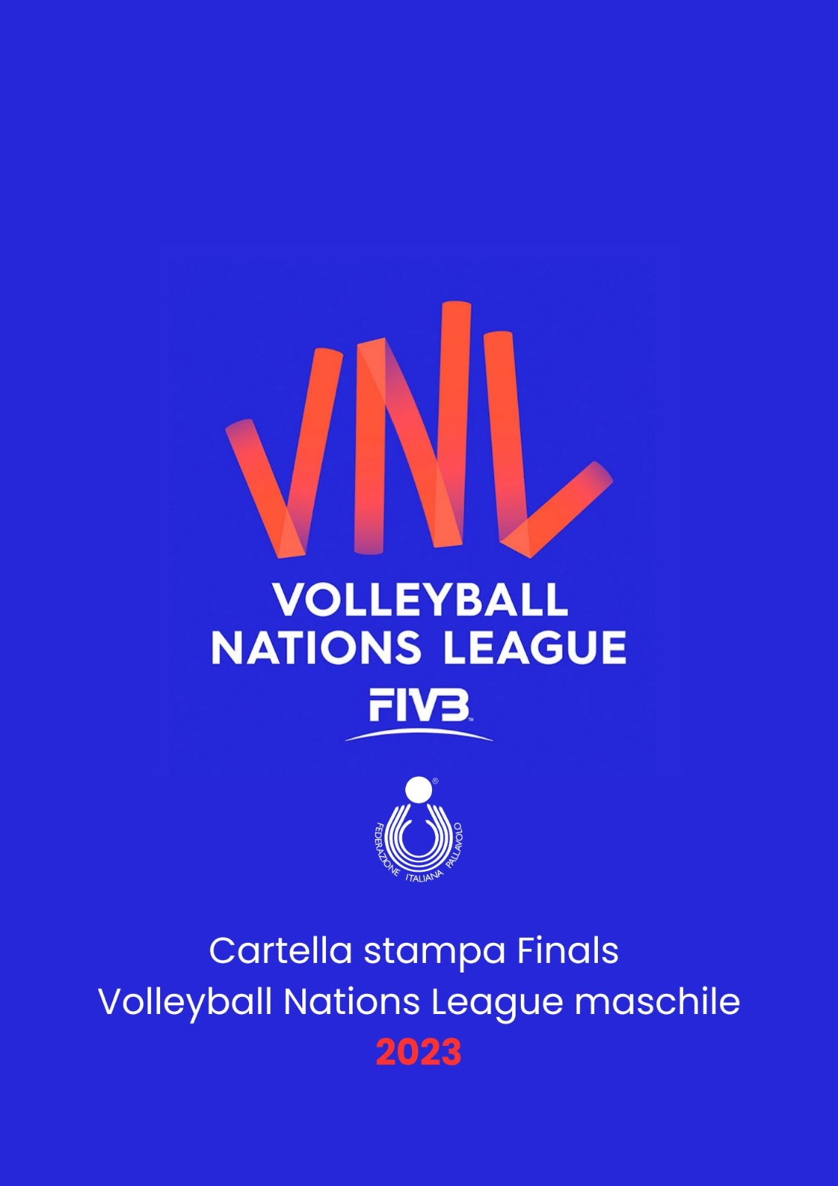
FINALS - Volleyball Nations League 2023
L’Italia di Ferdinando De Giorgi si presenta alle Finals di Volleyball Nations League (dal 19 al 23 luglio 2023) a Danzica dopo aver concluso la fase preliminare al quarto posto con 9 vittorie e un totale di 26 punti conquistati nelle tre week giocate ad Ottawa (Canada), Rotterdam (Olanda), Pasay City (Filippine). Un percorso di crescita quello degli azzurri che dopo le prime due vittorie ottenute in Canada, con Cuba e Germania, hanno conquistato tre successi in Olanda con Iran, Cina e Serbia per poi chiudere con l’en plein nelle Filippine con le quattro vittorie ottenute con Brasile, Canada, Slovenia e Giappone.
Con 191 punti, Romanò è stato il miglior realizzatore degli azzurri nella Fase Preliminare, e secondo miglior battitore del torneo, sempre presente dalla prima all’ultima gara e sempre in campo.
Nei Quarti di Finale l’Italia troverà l’Argentina, squadra con la quale è iniziato il cammino in VNL nel 2023 con la sconfitta per 3-0 subita nell’esordio ad Ottawa.
Oltre ad Italia e Argentina, prenderanno parte alle Finals gli USA, da prima in classifica, Giappone, Polonia, Brasile, Slovenia e Francia.
La Cina, ultima in classifica al termine della Fase Preliminare, retrocede in Volleyball Challenger Cup (VCC).
Le squadre partecipanti
Argentina, Brasile, Francia, Giappone, Italia, Polonia, Slovenia, USA.
La classifica finale dopo la Fase Preliminare (vittorie, punti)
1. USA 10 (31), 2. Giappone 10 (27), 3. Polonia 10 (25), 4. Italia 9 (26), 5. Argentina 9 (26), 6. Brasile 8 (25), 7. Slovenia 8 (25), 8. Francia 6 (18), 9. Serbia 6 (16), 10. Olanda 5 (17), 11. Germania 3 (10), 12. Canada 3 (9), 13. Cuba 3 (8), 14. Iran 2 (11), 15. Bulgaria 2 (8), 16. Cina 2 (6).
La Formula
Alle Finals di Volleyball Nations League, in programma a Danzica in Polonia, hanno accesso le prime otto della classifica al termine della Fase Preliminare. Gli scontri diretti validi per i Quarti di Finale daranno accesso alle Semifinali e di conseguenza alla Finale 1/2 o alla Finale 3/4.
Non sarà solo corsa per la qualificazione alle Finali di Danzica, l'ultima della classifica generale infatti “retrocederà” in Volleyball Challenger Cup (VCC), torneo in programma dopo la VNL. Tra queste, solo la vincitrice della VCC parteciperà alla prossima edizione della VNL.
Come definito dal nuovo sistema FIVB, il Ranking mondiale terrà conto di ogni risultato ottenuto in competizioni internazionali. Anche quelli in VNL saranno quindi utili in ottica futura per il miglioramento della classifica mondiale. Saranno 5 i pass per le Olimpiadi di Parigi 2024 assegnati tramite ranking (oltre ai 6 messi in palio con i Tornei di Qualificazione Olimpica che si giocheranno nel 2023). Le prime cinque del ranking, aggiornato alla fine della fase preliminare della Volleyball Nations League 2024, avranno accesso a Parigi 2024.
Le squadre che perdono i Quarti di Finale termineranno la competizione dal quinto all'ottavo posto (secondo il sistema di Ranking che terrà conto anche dei risultati della fase preliminare).
I risultati degli azzurri nella Fase Preliminare
Italia - Argentina 0-3 (22-25, 23-25, 18-25)
Italia - USA 0-3 (15-25, 18-25, 19-25)
Italia – Cuba 3-1 (25-20, 25-19, 20-25, 25-18)
Germania - Italia 1-3 (23-25, 18-25, 27-25, 19-25)
Iran - Italia 0-3 (19-25, 16-25, 24-26)
Cina - Italia 0-3 (13-25, 19-25, 24-26)
Serbia - Italia 0-3 (11-25, 21-25, 20-25)
Italia - Polonia 1-3 (19-25, 26-28, 25-18, 20-25)
Brasile - Italia 1-3 (25-23, 20-25, 15-25, 21-25)
Canada - Italia 2-3 (14-25, 25-23, 20-25, 25-23, 9-15)
Slovenia - Italia 0-3 (13-25, 22-25, 17-25)
Giappone - Italia 1-3 (27-29, 26-28, 25-23, 20-25)
Il Programma delle Finals (Danzica, Polonia)
Quarti di Finale
19/07/2023
ore 17:00 USA - Francia
ore 20:00 Italia - Argentina
20/07/2023
ore 17:00 Giappone - Slovenia
ore 20:00 Polonia - Brasile
22/07/2023
Semifinale - Danzica (Polonia) ore 17:00
Semifinale - Danzica (Polonia) ore 20:00
23/07/2023
Finale 3°/4° posto - Danzica (Polonia) ore 17:00
Finale 1°/2° posto - Danzica (Polonia) ore 20:00
*orari di gioco italiani

La Volleyball Nations League maschile 2023 in TV e streaming
I match degli azzurri in VNL saranno visibili in diretta sui canali Sky (in streaming su NOW Tv) e sulla piattaforma streaming a pagamento Volleyball World TV che trasmetterà tutte le partite del torneo.
Link per accesso a Volleyball World TV welcome.volleyballworld.tv
L’impianto di Gioco
Finali
Polonia: Danzica, Ergo Arena (https://ergoarena.pl/en/ergo-arena)
Capienza: 11.409

Il Tecnico: Ferdinando De Giorgi
Ferdinando De Giorgi è nato a Squinzano (LE) il 10 ottobre 1961. Professore di educazione fisica, ha all’attivo una lunga carriera da palleggiatore costellata di successi ottenuti sia nei club dove ha militato sia in Nazionale. Nella sua più che ventennale carriera da giocatore ha indossato la casacca di prestigiosi club quali Cuneo e Modena con in quali ha vinto titoli nazionali e internazionali. 330 le presenze in Nazionale con la quale ha vinto i tre titoli mondiali tra il 1990 e il 1998 (Rio de Janeiro 1990, Atene 1994, Tokyo 1998), i Campionati Europei (Stoccolma 1989) e 5 World League (1990 Osaka, 1991 Milano, 1992 Genova, 1994 Milano, 1995 Rio de Janeiro). È stato uno dei protagonisti della cosiddetta Generazione dei Fenomeni.
Nel 2001 la sua prima esperienza nelle vesti di allenatore-giocatore, a Cuneo. Nella stagione 2002-2003 ha abbandonato definitivamente l'attività di giocatore per diventare allenatore a tutti gli effetti passando l’anno successivo da Cuneo a Perugia, società con cui ha conquistato uno storico accesso alla finale scudetto.
Dal 2005 al 2010 ha allenato la Lube Volley vincendo sei titoli: 1 scudetto (2005-2006), 2 Coppa Italia (2007-2008 e 2008-2009), 1 Coppa CEV (2005-2006) e 2 Supercoppa italiana (2006 e 2008).
Nel 2011-2012 ha guidato fino a gennaio l’Umbria Volley San Giustino nel massimo campionato, poi dal 2012 al 2014 la prima esperienza all’estero in Russia, come tecnico del Fakel Novy Urengoy.
Nella stagione successiva il ritorno in Italia, dove ha guidato per alcuni mesi la Tonno Callipo Vibo Valentia, prima di andare ad allenare nuovamente all’estero, stavolta in Polonia: De Giorgi ha preso le redini dello Zaksa Kedzierzyn-Kozle per due stagioni (dal 2015 al 2017) conquistando due titoli nazionali e una Coppa di Polonia.
Nell’estate 2017 è stato nominato commissario tecnico della Nazionale polacca e dal gennaio 2018 in poi è tornato a sedere in una panchina di Club, sempre in Polonia, alla guida dello Jastrzebski Wegiel, club con il quale ha poi rescisso il contratto prima di tornare sulla panchina della Lube (dicembre 2018) dove ha vinto ancora numerosi titoli: un campionato italiano, una CEV Champions League, un Mondiale per Club e due Coppa Italia.
De Giorgi ha esordito ufficialmente sulla panchina azzurra il 25 agosto 2021 a Mantova per un impegno amichevole contro il Belgio vinto con il punteggio di 3-0.
Alla sua prima esperienza in una manifestazione internazionale sulla panchina azzurra – Campionati Europei 2021 - ha conquistato la medaglia d’oro. Nel 2022 ha conquistato la medaglia d’oro ai Mondiali in Polonia.
Fuori dal campo Ferdinando è sposato con Maria, dalla quale ha avuto due figli: Federico e Irene.
Nel 2021 il Presidente della Repubblica Sergio Mattarella gli ha conferito l’onorificenza di Cavaliere Ordine al merito della Repubblica Italiana.
Ferdinando De Giorgi sulla panchina azzurra
Esordio: Mantova, amichevole, 25/08/21 Italia - Belgio 3-0
Gare totali: 46
Vittorie: 38
Percentuali vittorie: 82,6%
2021: oro Campionati Europei
2022: oro Campionati del Mondo
Lo staff della Nazionale Maschile nella Volleyball Nations League 2023
Ferdinando De Giorgi (1o Allenatore)
Massimo Caponeri (2o Allenatore)
Nicola Giolito (Assistente Allenatore e Preparatore Fisico)
Mario Di Pietro (Assistente Allenatore)
Ivan Contrario (Scoutman)
Piero Benelli (Medico)
Marco Penza (Medico)
Francesco Alfatti (Fisioterapista)
Sebastiano Cencini (Fisioterapista)
Fabio Rossin (Fisioterapista)
Giacomo Giretto (Team Manager)
Vittorio Sacripanti (Dirigente)
Giuliano Bergamaschi (Pedagogista)
26 gli azzurri utilizzati nel corso della Fase Preliminare >(in grassetto gli esordienti)
2. Paolo Porro, 3. Marco Falaschi, 5. Alessandro Michieletto, 6. Simone Giannelli, 7. Fabio Balaso, 8. Riccardo Sbertoli, 9. Francesco Recine, 10. Leonardo Scanferla, 11. Davide Gardini, 12. Mattia Bottolo, 13. Lorenzo Cortesia, 14. Gianluca Galassi, 15. Daniele Lavia, 16. Yuri Romanò, 17. Simone Anzani, 18. Fabrizio Gironi, 19. Roberto Russo, 20. Tommaso Rinaldi, 21. Alessandro Piccinelli, 25. Marco Vitelli, 26. Filippo Federici, 27. Edoardo Caneschi, 28. Giovanni Sanguinetti, 29. Giulio Magalini, 30. Leandro Mosca, 31. Lorenzo Sala.
I 14 azzurri per le Finals
Centrali: 14. Gianluca Galassi, 19. Roberto Russo, Giovanni Sanguinetti, 30. Leandro Mosca.
Liberi: 7. Fabio Balaso, 10. Leonardo Scanferla.
Opposti: 16. Yuri Romanò, 18. Fabrizio Gironi.
Palleggiatori: 6. Simone Giannelli, 8. Riccardo Sbertoli.
Schiacciatori: 5. Alessandro Michieletto, 12. Mattia Bottolo, 15. Daniele Lavia, 20. Tommaso Rinaldi.
Le schede
5. Alessandro Michieletto
È nato a Desenzano del Garda (BS) il 5 dicembre 2001. Altezza 205 cm. Nella stagione 22/23 ha giocato nell’Itas Trentino. Con la maglia azzurra ha vinto la medaglia d’oro agli Europei 2021 e ai Mondiali 2022.
Presenze: 64
Esordio: il 28 maggio 2021 a Rimini, Italia-Polonia 0-3 (Volleyball Nations League).
6. Simone Giannelli
È nato a Bolzano il 9 agosto 1996. Altezza 199 cm. Alzatore. Nella stagione 22/23 ha giocato nella Sir Safety Susa Perugia. Con la maglia azzurra ha vinto la medaglia di bronzo ai Campionati Europei 2015, la medaglia d’argento nella World Cup 2015, la medaglia d’argento ai Giochi Olimpici di Rio 2016 e la medaglia d’oro agli Europei 2021 e ai Mondiali 2022.
Presenze: 191
Esordio: il 29 maggio 2015 ad Adelaide, Australia-Italia 1-3 (World League)
7. Fabio Balaso
È nato a Camposampiero (PD) il 20 ottobre 1995. Altezza 178 cm. Libero. Nella stagione 22/23 ha giocato nella Cucine Lube Civitanova. Con la maglia azzurra ha vinto i Giochi del Mediterraneo nel 2018 e la medaglia d’oro agli Europei 2021 e ai Mondiali 2022.
Presenze: 128
Esordio: il 17 maggio 2016 a Cavalese: Italia-Australia 2-3 (Amichevole).
8. Riccardo Sbertoli
È nato a Milano il 23 maggio 1998. Altezza 190 cm. Palleggiatore. Nella stagione 22/23 ha giocato nell’Itas Trentino. Con la maglia azzurra ha vinto i Giochi del Mediterraneo nel 2018 e la medaglia d’oro agli Europei 2021 e ai Mondiali 2022.
Presenze: 110
Esordio: il 27 maggio 2017 a Napoli, Italia-Argentina 3-1 (Vesuvio Cup, torneo amichevole).
10. Leonardo Scanferla
È nato a Padova il 4 dicembre 1998. Altezza 184 cm. Libero. Nella stagione 22/23 ha giocato nella nella Gas Sales Bluenergy Piacenza. Con la maglia azzurra ha vinto la medaglia d’oro ai Mondiali 2022.
Presenze: 33
Esordio: Il 28 maggio 2022 a Rimini, Polonia - Italia 3-0 (Volleyball Nations League)
12. Mattia Bottolo
È nato a Bassano del Grappa (VI) il 3 gennaio 2000. Altezza 196 cm. Schiacciatore. Nella stagione 22/23 ha giocato nella Cucine Lube Civitanova. Con la maglia azzurra ha vinto la medaglia d’oro agli Europei 2021 e ai Mondiali 2022.
Presenze: 62
Esordio: il 28 maggio 2021 a Rimini, Italia-Polonia 0-3 (Volleyball Nations League)
14. Gianluca Galassi
È nato a Trento il 24 luglio 1997. Altezza 201. Centrale. Nella stagione 22/23 ha giocato nel Vero Volley Monza. Con la maglia azzurra ha vinto la medaglia d’oro agli Europei 2021 e ai Mondiali 2022.
Presenze: 63
Esordio: il 28 maggio 2021 a Rimini, Italia-Polonia 0-3 (Volleyball Nations League).
15. Daniele Lavia
È nato a Cariati (CS) il 4 novembre 1999. Altezza 195 cm. Schiacciatore. Nella stagione 22/23 ha giocato nell’Itas Trentino. Con la maglia azzurra ha vinto la medaglia d’oro agli Europei 2021 e ai Mondiali 2022.
Presenze: 91
Esordio: il 23 maggio 2019 a Cagliari, Italia Giappone 3-1 (Amichevole).
16. Yuri Romanò
E’ nato il 26 luglio 1997 a Monza. Altezza 203 cm. Opposto. Nella stagione 22/23 ha giocato nella Gas Sales Bluenergy Piacenza. Con la maglia azzurra ha vinto la medaglia d’oro agli Europei 2021 e ai Mondiali 2022.
Presenze: 51
Esordio: il 25 agosto 2021 a Mantova: Italia-Belgio 3-0 (Amichevole).
18. Fabrizio Gironi
E' nato a Vimercate (MB) il 18 marzo 2000. Altezza 200 cm. Schiacciatore. Nella stagione 22/23 ha giocato nella Gas Sales Bluenergy Piacenza. Ha conquistato il bronzo ai Giochi del Mediterraneo nel 2022.
Presenze: 16
Esordio: il 25 maggio 2022 a Cavalese, Italia-Bulgaria 2-3 (Amichevole)
19. Roberto Russo
E' nato a Palermo il 23 febbraio 1997. Altezza 205 cm. Centrale. Nella stagione 22/23 ha giocato nella Sir Safety Susa Perugia. Con la maglia azzurra ha vinto i Giochi del Mediterraneo nel 2018 e la medaglia d'oro ai Mondiali 2022.
Presenze: 73
Esordio: Il 18 maggio 2018 a Reggio Calabria Italia-Australia 2-3 (Amichevole)
20. Tommaso Rinaldi
E' nato a Cuneo il 9 novembre 2001. Altezza 200 cm. Schiacciatore. Nella stagione 22/23 ha giocato nella Valsa Group Modena.
Presenze: 14
Esordio: il 24 maggio 2023 in Italia-Olanda 3-1 (Amichevole) a Cavalese.
28. Giovanni Sanguinetti
E' nato a Bologna il 14 aprile 2000. Altezza 202 cm. Centrale. Nella stagione 22/23 ha giocato nella Valsa Group Modena.
Presenze: 10
Esordio: il 24 maggio 2023 in Italia-Olanda 3-1 (Amichevole) a Cavalese.
30. Leandro Mosca
E' nato a Recanati (MC) il 5 settembre 2000. Altezza 209 cm. Centrale. Nella stagione 22/23 ha giocato nella WithU Verona. Con la maglia azzurra ha vinto la medaglia d’oro ai Mondiali 2022.
Presenze: 45
Esordio: il 28 maggio 2021 a Rimini, Italia-Polonia 0-3 (Volleyball Nations League).
I piazzamenti dell’Italia nella World League e nella Volleyball Nations League
World League: 1990: 1° posto; 1991: 1° posto; 1992: 1° posto; 1993: 3° posto; 1994: 1° posto; 1995: 1° posto; 1996: 2° posto; 1997: 1° posto; 1998: 4° posto; 1999: 1° posto; 2000: 1°posto; 2001: 2° posto; 2002: 4° posto; 2003: 3° posto; 2004: 2° posto; 2005: 7° posto; 2006: 6° posto; 2007: 9° posto; 2008: 7° posto; 2009: 7° posto; 2010: 6° posto; 2011: 6° posto; 2012: 11° posto; 2013: 3° posto; 2014: 3° posto; 2015: 5° posto; 2016: 4° posto. 2017: 12° posto.
VNL: 2018: 8° posto; 2019: 8°posto; 2020: non disputata causa COVID-19; 2021: 10° posto, 2022: 4° posto.
Il Montepremi
A partita
Squadra vincitrice: $ 9’500
Squadra perdente: $ 4’250
Totale per partita: $ 13’750
Premi di squadra nella fase finale
1° posto: $ 1'000’000
2° posto: $ 500’000
3° posto: $ 300’000
4° posto: $ 180’000
5° posto: $ 130’000
6° posto: $ 85’000
7° posto: $ 65’000
8° posto: $ 40’000
Totale: $ 2.300.000
MVP: $ 30’000
Best Setter: $ 10’000
Best Opposite: $ 10’000
Best Outside Hitter: $ 10’000
Best Outside Hitter: $ 10’000
Best Middle Blocker: $ 10’000
Best Middle Blocker: $ 10’000
Best Libero: $ 10’000
Totale: $100.000
Fair Play Moment
Nel corso delle Finals sarà valutato il numero di ammissioni di tocco a muro o a rete da parte degli atleti prima che venga lanciato il Challenge per evitare perdite di tempo, sarà assegnato in questo caso il cartellino verde. La squadra con il maggior numero di cartellini verdi riceverà un premio in denaro di 30.000 $. In caso di parità verrà premiata la squadra meglio classificata.
I precedenti degli azzurri con gli avversari
Argentina 41 v. 17 p.
Brasile 37 v. 57 p.
Francia 77 v. 70 p.
Giappone 40 v. 22 p.
Polonia 34 v. 50 p.
Slovenia 8 v. 4 p.
USA 49 v. 39 p.
Giornalista al seguito della squadra
Fabrizio D'Alessandro
fabridal84@gmail.com
+39 3397817263

